Трактор тип ITM модель 800
4WD с приводом на 4 колеса и 2 WD с приводом на 2 колеса
с мощностью 60,31 кВт или 82 л.с.

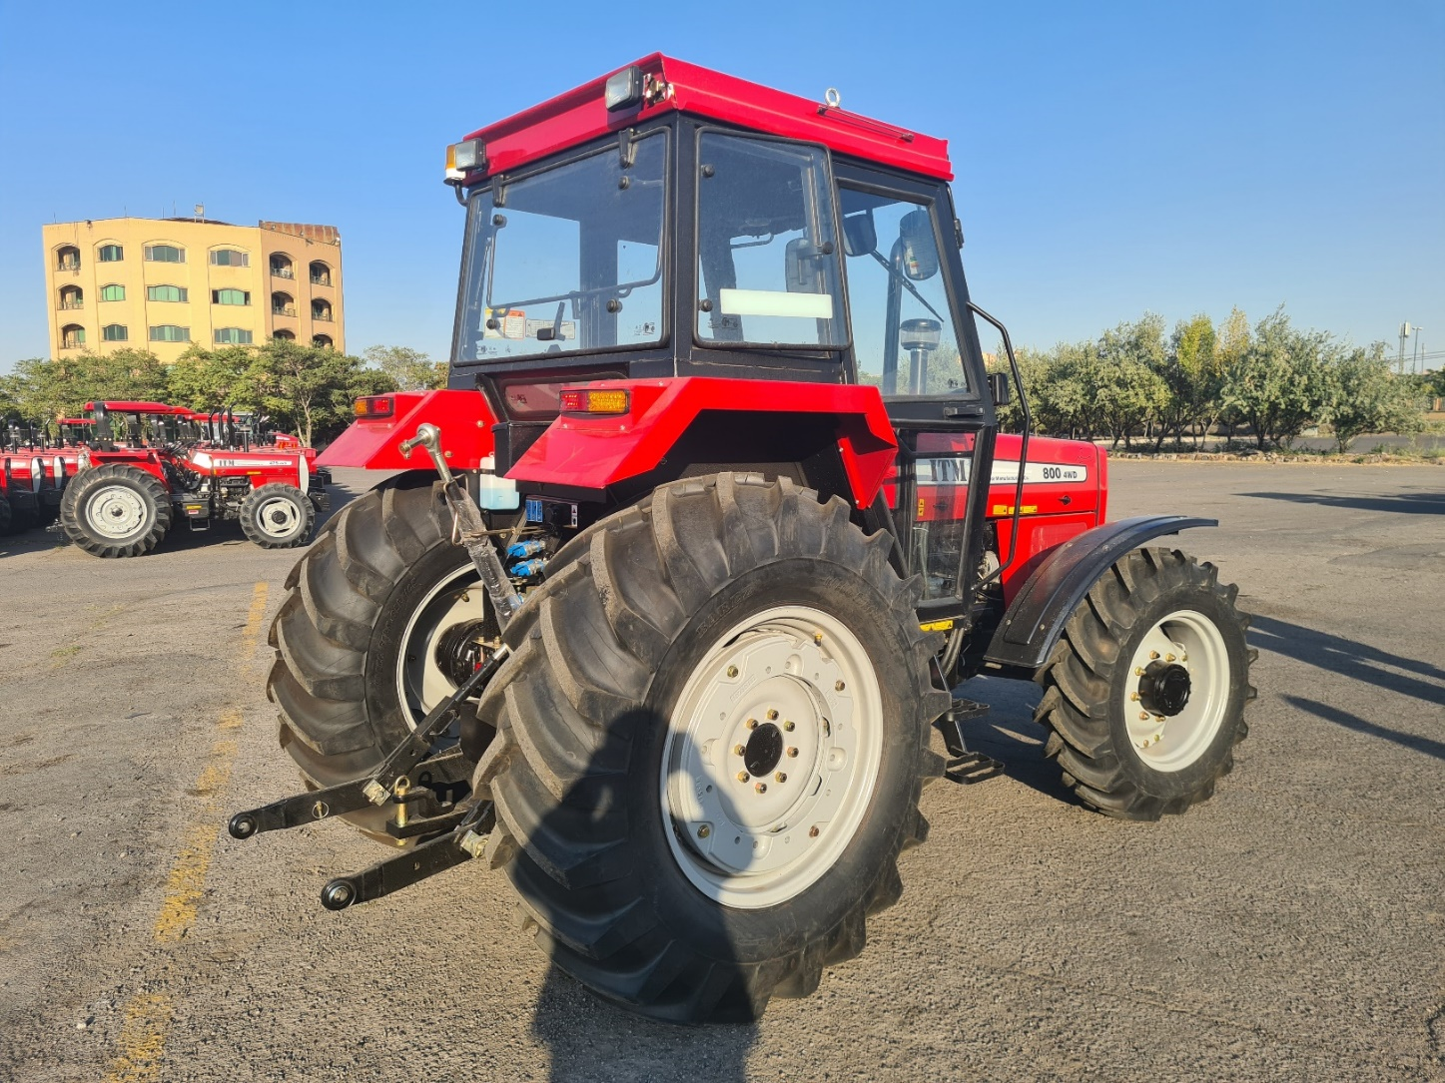

Для всех, кому требуется надежный трактор мощностью 82 л.с., в котором есть все, что нужно, чтобы успешно справляться с тяжелой повседневной работой. Трактор имеет комфортное оснащение, экономичен в эксплуатации и настолько мощен, что уверенно выполняет даже очень трудную работу.
Хорошая альтернатива и замена для многих тракторов других брендов.
Трактора данной марки ITM надёжные и простые в использовании, созданы для работы в местностях с экстремальными условиями.

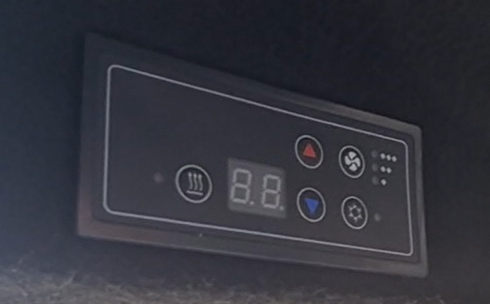

Трактор оборудован климатической системой, на которой можно включать кондиционер или отопление в зависимости от погодных условий.

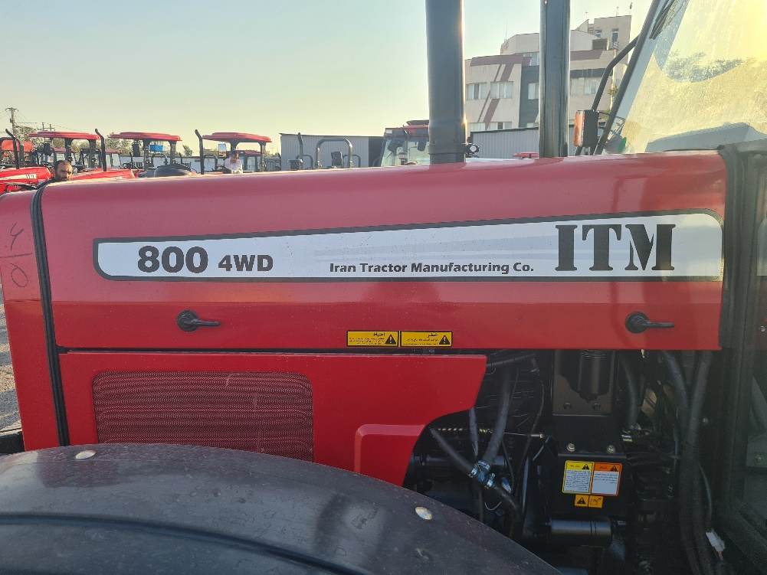

Двигатель собственного производства фирмы Motorsazan зарекомендовали себя надёжными и простыми в эксплуатации

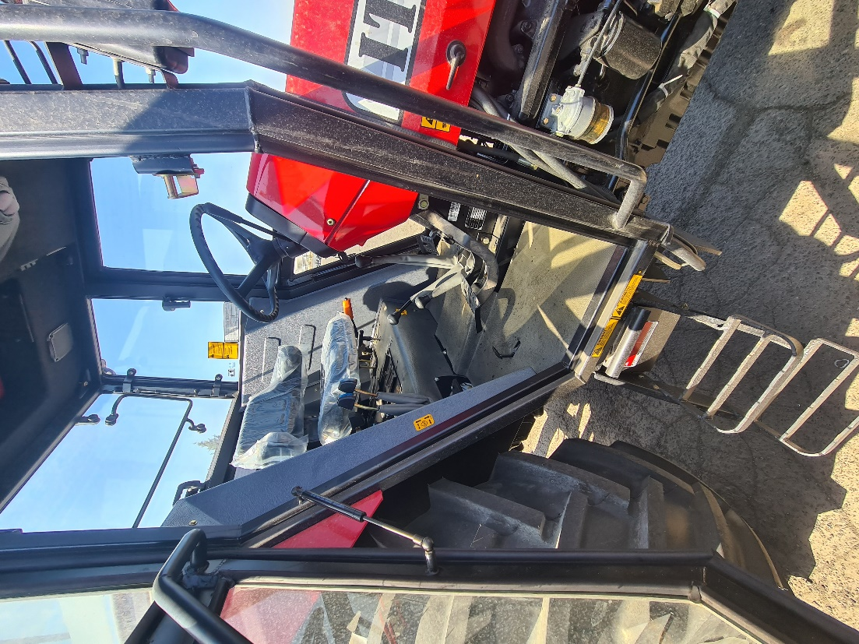

Комфортное место водителя и тихая кабина позволяет механизатору сосредоточиться выполнении своей работы не переживая что ему очень шумно и не хватает обзорности.

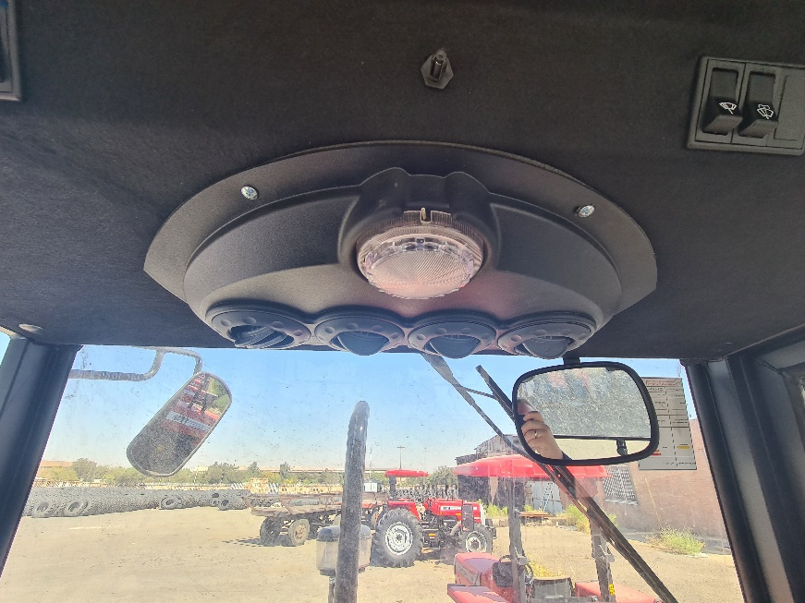

Освещение в кабине и климатическая система с регулировкой на оператора или на стекло, делает работу ещё комфортнее.
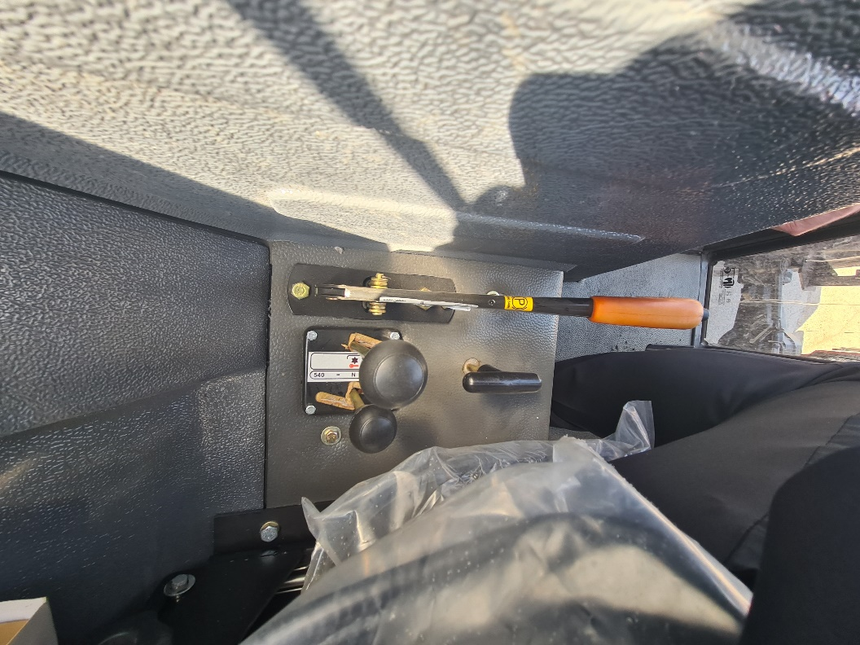
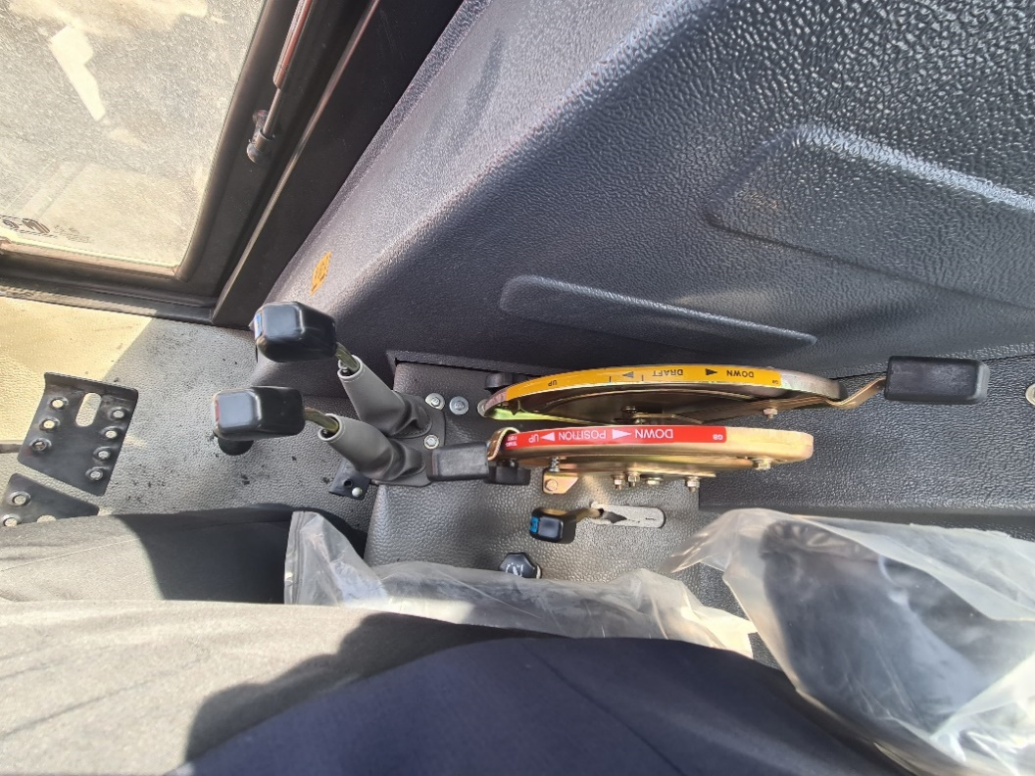
Система управления гидравликой и ВОМ трактора, а так же блокировка переднего моста, удобно расположено с обеих сторон от оператора.

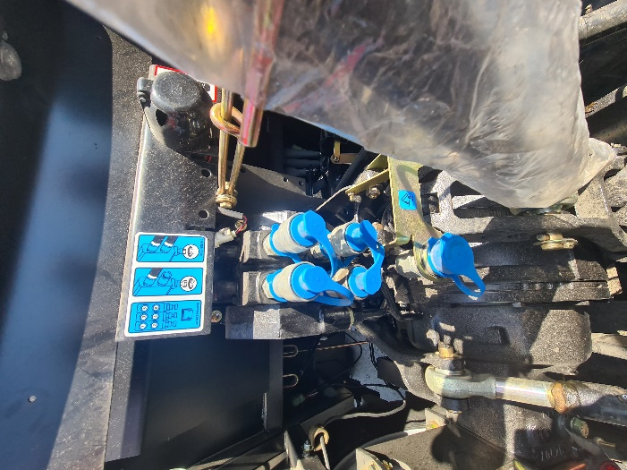
Две пары гидровыходов позволяют подключить любое оборудование, а специальный тройник позволяет использовать слив для функции гидромотора.
В низу специальный выход для прицепа, который позволяет поднимать кузов загруженный тяжёлым грузом.

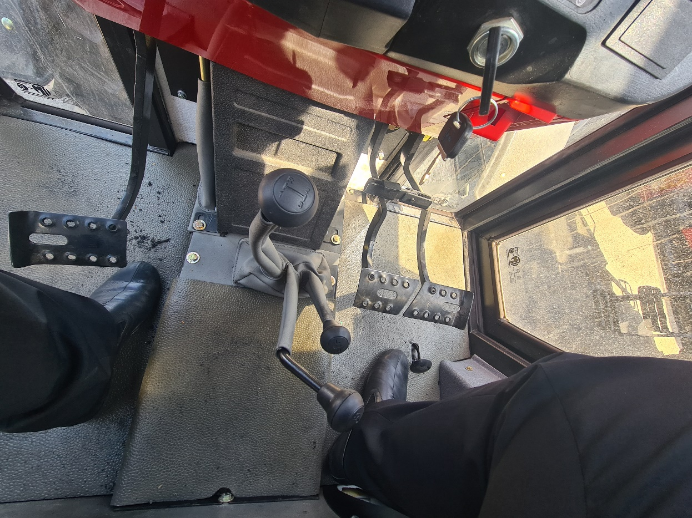

Удобное расположение переключения передач и рычагов.

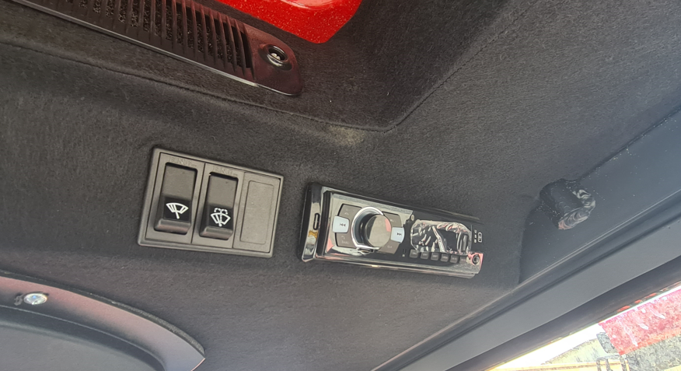

Музыкальная система и радио сделают работу оператора намного интереснее и веселее.

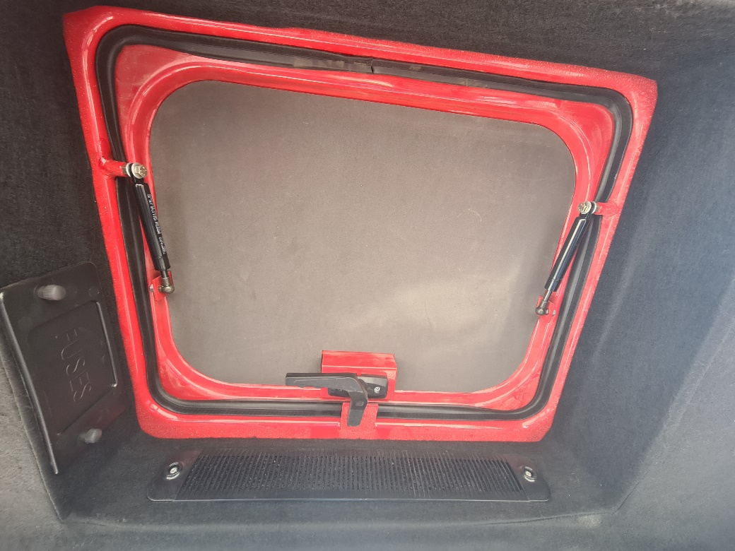

Люк на крыше позволит вентилировать кабину если это потребуется оператору.
Световое оборудование позволит включать освещение для комфортной работы
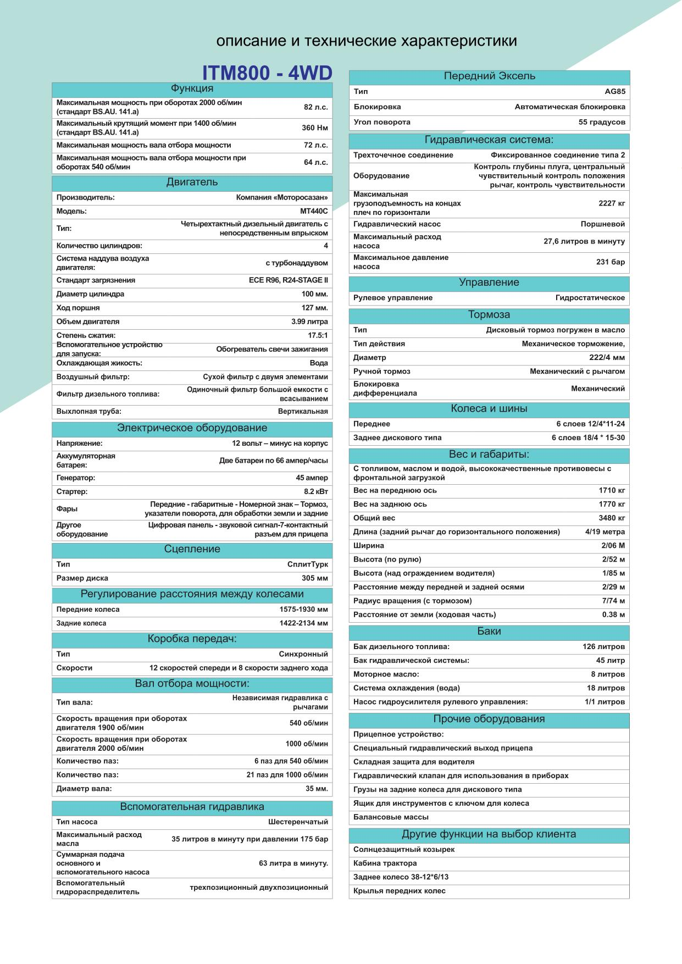
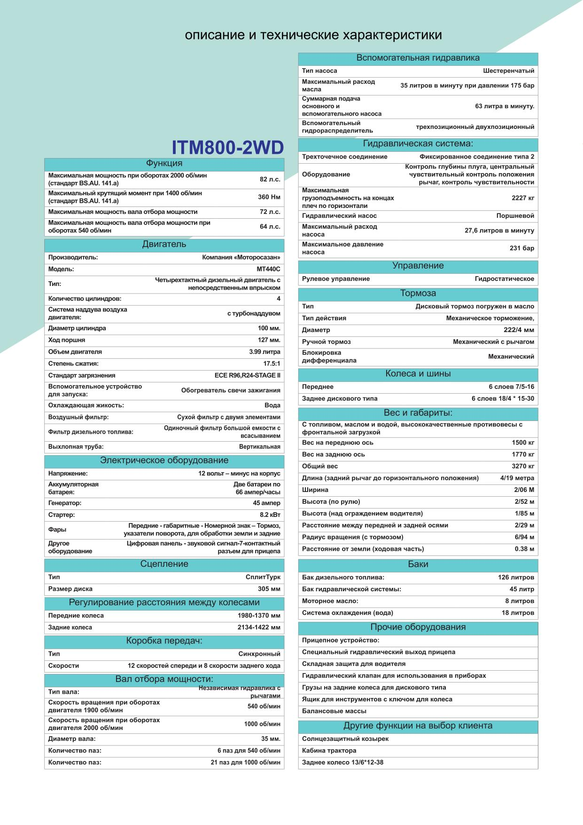Актуальная цена на сайте центрпольскойтехники.рф

